第十三讲 Penrose 广义逆矩阵(I)
一、Penrose 广义逆矩阵的定义及存在性
所谓广义，即推广了原有概念或结果。我们知道，逆矩阵概念是针对非奇异的（或称为满秩的）方阵。故这一概念可推广到：（1）奇异方阵；（2）非方矩阵。事实上， Penrose广义逆矩阵涵盖了两种情况。
对于满秩方阵A, A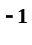存在，且AA＝AA＝I 故，当然有
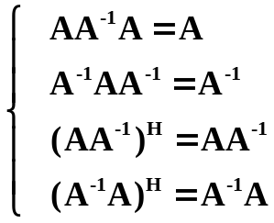
这四个对满秩方阵显然成立的等式构成了Penrose广义逆的启示。
- Penrose定义：设AC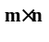，若ZC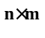且使如下四个等式成立，
AZA = A, ZAZ = Z, (AZ) = AZ , (ZA) = ZA
则称Z为A的Moore-Penrose(广义)逆，记为，A。
而上述四个等式有依次称为Penrose方程（i）,(ii) ,(iii) ,(iv)。
- Moore-Penrose逆的存在性和唯一性
定理：任给AC，A均存在且唯一。
证明：存在性. 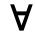 AC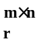，均存在酉矩阵UC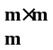，VC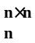使
UAV = D =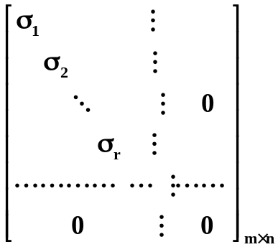即 A = UDV
其中，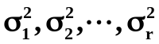是AA的全部非零特征值。
此时，令Z＝V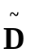U C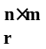 则
＝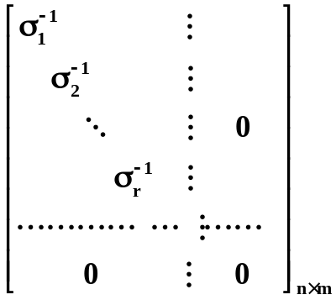
- 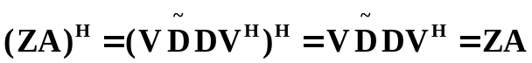
即，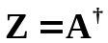
其中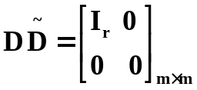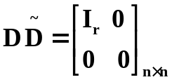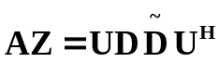, 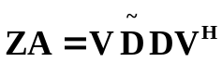
唯一性：设Z ,Y均满足四个Penrose方程，则
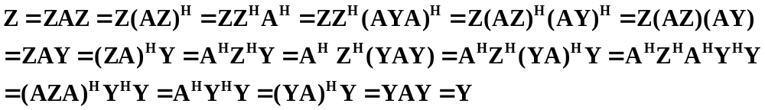即，满足四个Penrose方程的Z是唯一的.
该证明实际上给出了Moore-Penrose逆的一种构造方法。由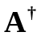的唯一性可知：(1)当A 为满秩方阵时，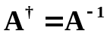; (2) 实际上还是一个限制相当严格，狭窄的量，可考虑更加放宽。
- {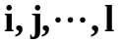}-逆的定义：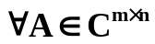，若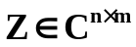且满足Penrose方程中的第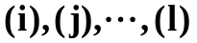个方程，则称Z为A 的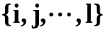-逆，记为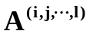，其全体记为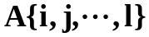。-逆共有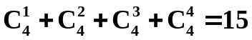类，但实
际上常用的为如下5类：A{1}, A{1,2}, A{1,3}, A{1,4}, A{1,2,3,4}＝

二、{1}-逆的性质
引理：
证明：矩阵的秩＝行秩＝列秩. 将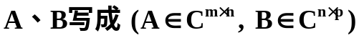
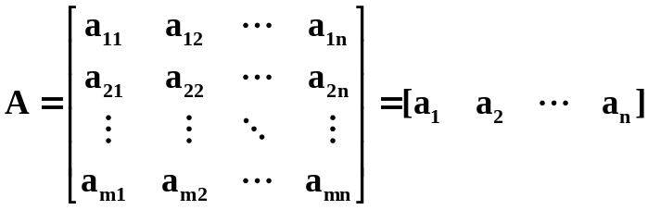
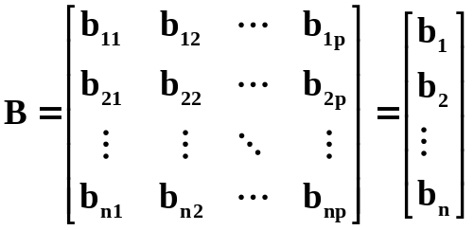
（1）设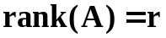,则必存在 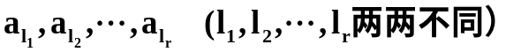成为线性无关的向量组。所以，其它列向量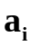可表示为:
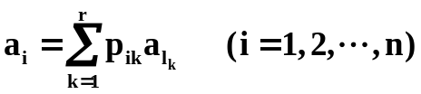
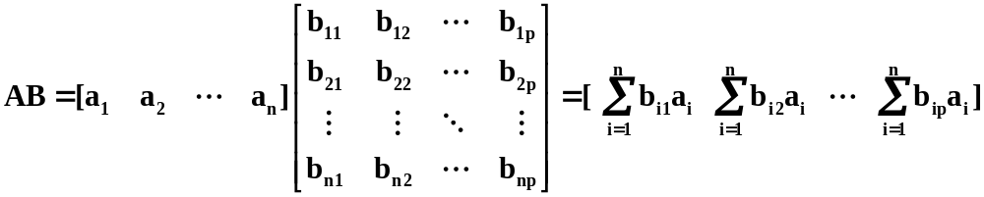
可见AB 的各列向量均为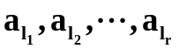的线性组合。亦即
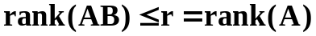
(2) 同理。设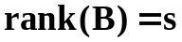,则必存在 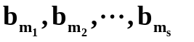成为线性无关的向量组。所以，其它列向量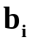可表示为:
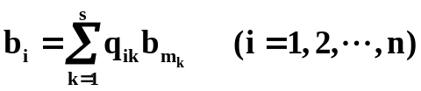
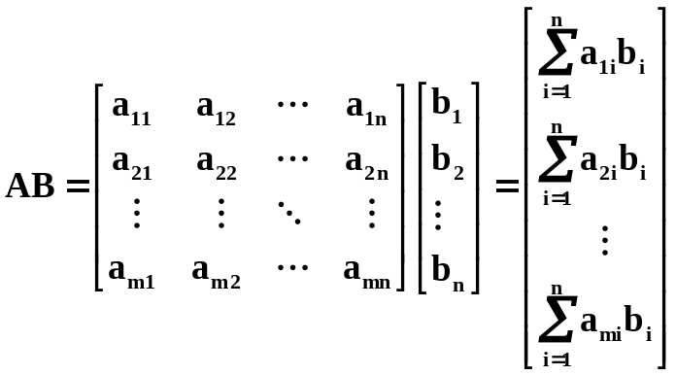
可见，AB的各行向量均为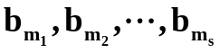的线性组合，故
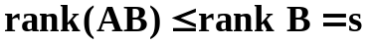
合起来即
定理：设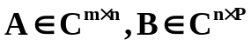,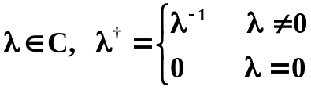 则
(1) 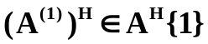
(2) 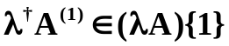
(3) S、T为可逆方阵且与A可乘，则
(4) 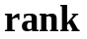(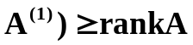
(5) (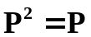)
(6)
(7) 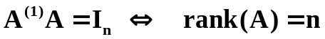
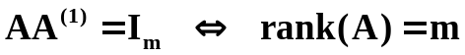
(8) 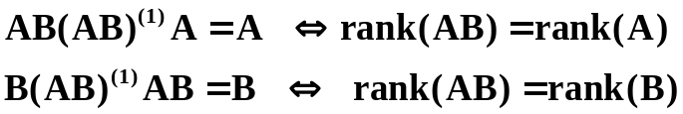
证明：(1)
(2) 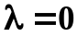时，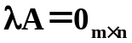，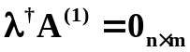.显然成立.
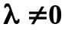 时，
(3)
(4)
(5) 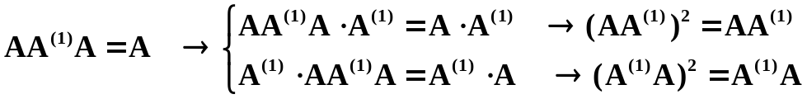
又 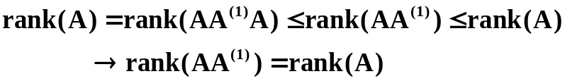
同理，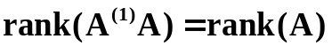
(6) 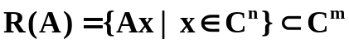,
同理
又法：将写成
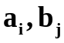均为m维列向量，则
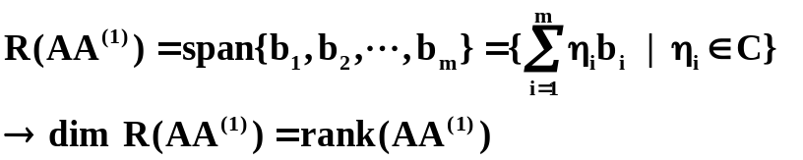
即
故 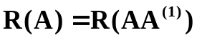
同理
又法：
又 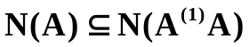 故 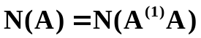
在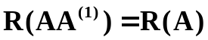中，将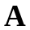换为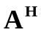，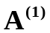换为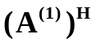,则有
(7) 以 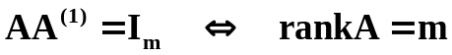 为例.
即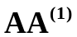为m阶满秩可逆方阵,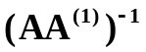存在。
又 幂等： 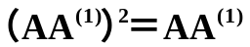, 乘以 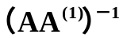，得 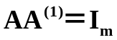
(8) 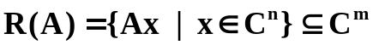
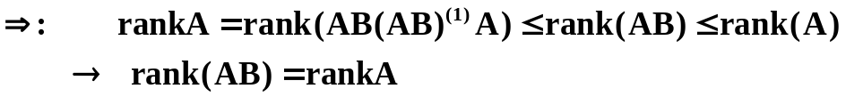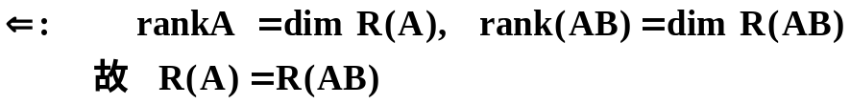
即，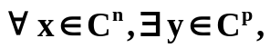使 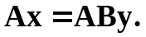 故
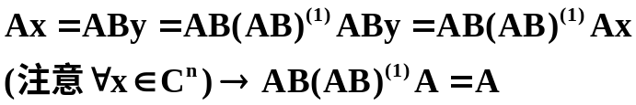
对
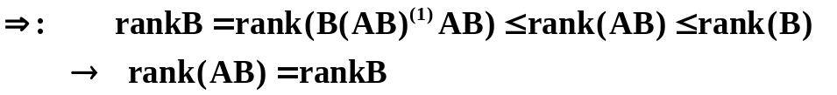
又，
即，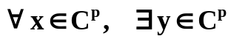，使 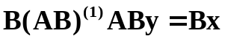. 故

定理：矩阵A当且仅当A 为满秩方阵时具有唯一的{1}逆，此时
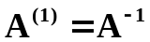

作业：P306 3，4，5

